Quy định và hình thức thanh toán
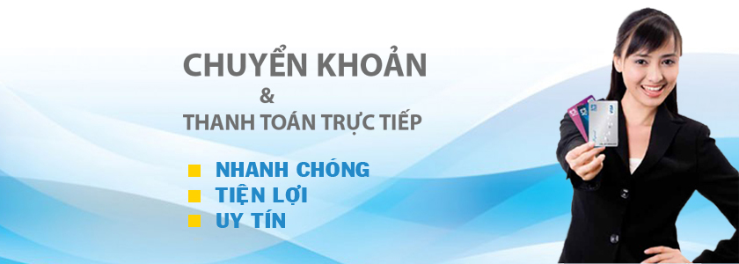
Hướng dẫn thanh toán: Quý khách hàng có thể thanh toán theo 2 hình thức sau.
1.THANH TOÁN TIỀN MẶT:
Phương thức giao hàng và thanh toán tiền mặt tại địa chỉ của khách hàng chỉ áp dụng cho những địa chỉ mà Hợp thành thịnh hỗ trợ giao hàng miễn phí hoặc thanh toán tại văn phòng của Công ty Hợp thành thịnh.
2. THANH TOÁN CHUYỂN KHOẢN:
Quý khách chuyển khoản vào tài khoản công ty Nguyễn Hợp Phát đối với khách hàng ngoài khu vực hỗ trợ giao hàng miễn phí hoặc khách hàng có nhu cầu thanh toán qua tài khoản.
CÔNG TY TNHH THƯƠNG MẠI DỊCH VỤ HỢP THÀNH THỊNH
Địa chỉ: 145/10 Phạm Văn Hai, Phường 05, Quận Tân Bình, T.P Hồ Chí Minh
Điện thoại: 08. 38464855 – 38464802 - 38464806
Website: www.htt.com.vn
Mã số thuế: 0310583337
Tài khoản ngân hàng
- 95060329 NH Á Châu CN TPHCM (Chủ TK:Công Ty TNHH Thương Mại Dịch Vụ Hợp Thành Thịnh).
- 0071004320875 Vietcombank CN Kỳ Đồng.( Chủ TK: Trần Nguyên Hãn).
- 6420205160225 Agribank NHNN & Phát Triển Nông Thôn Việt Nam.( Chủ TK: Trần Nguyên Hãn).
- 1120100973005 Ngân Hàng Quân Đội MB Bank.( Chủ TK: Trần Nguyên Hãn).
- 4214 9456 0197 1062 Ngân Hàng Á Châu.( Chủ TK: Trần Nguyên Hãn).
MỌI CHI TIẾT VUI LÒNG LIÊN HỆ PHÒNG KINH DOANH
Ms. Sương
Điện Thoại: 0902.413.177
Email: kd.hopthanhthinh@gmail.com

